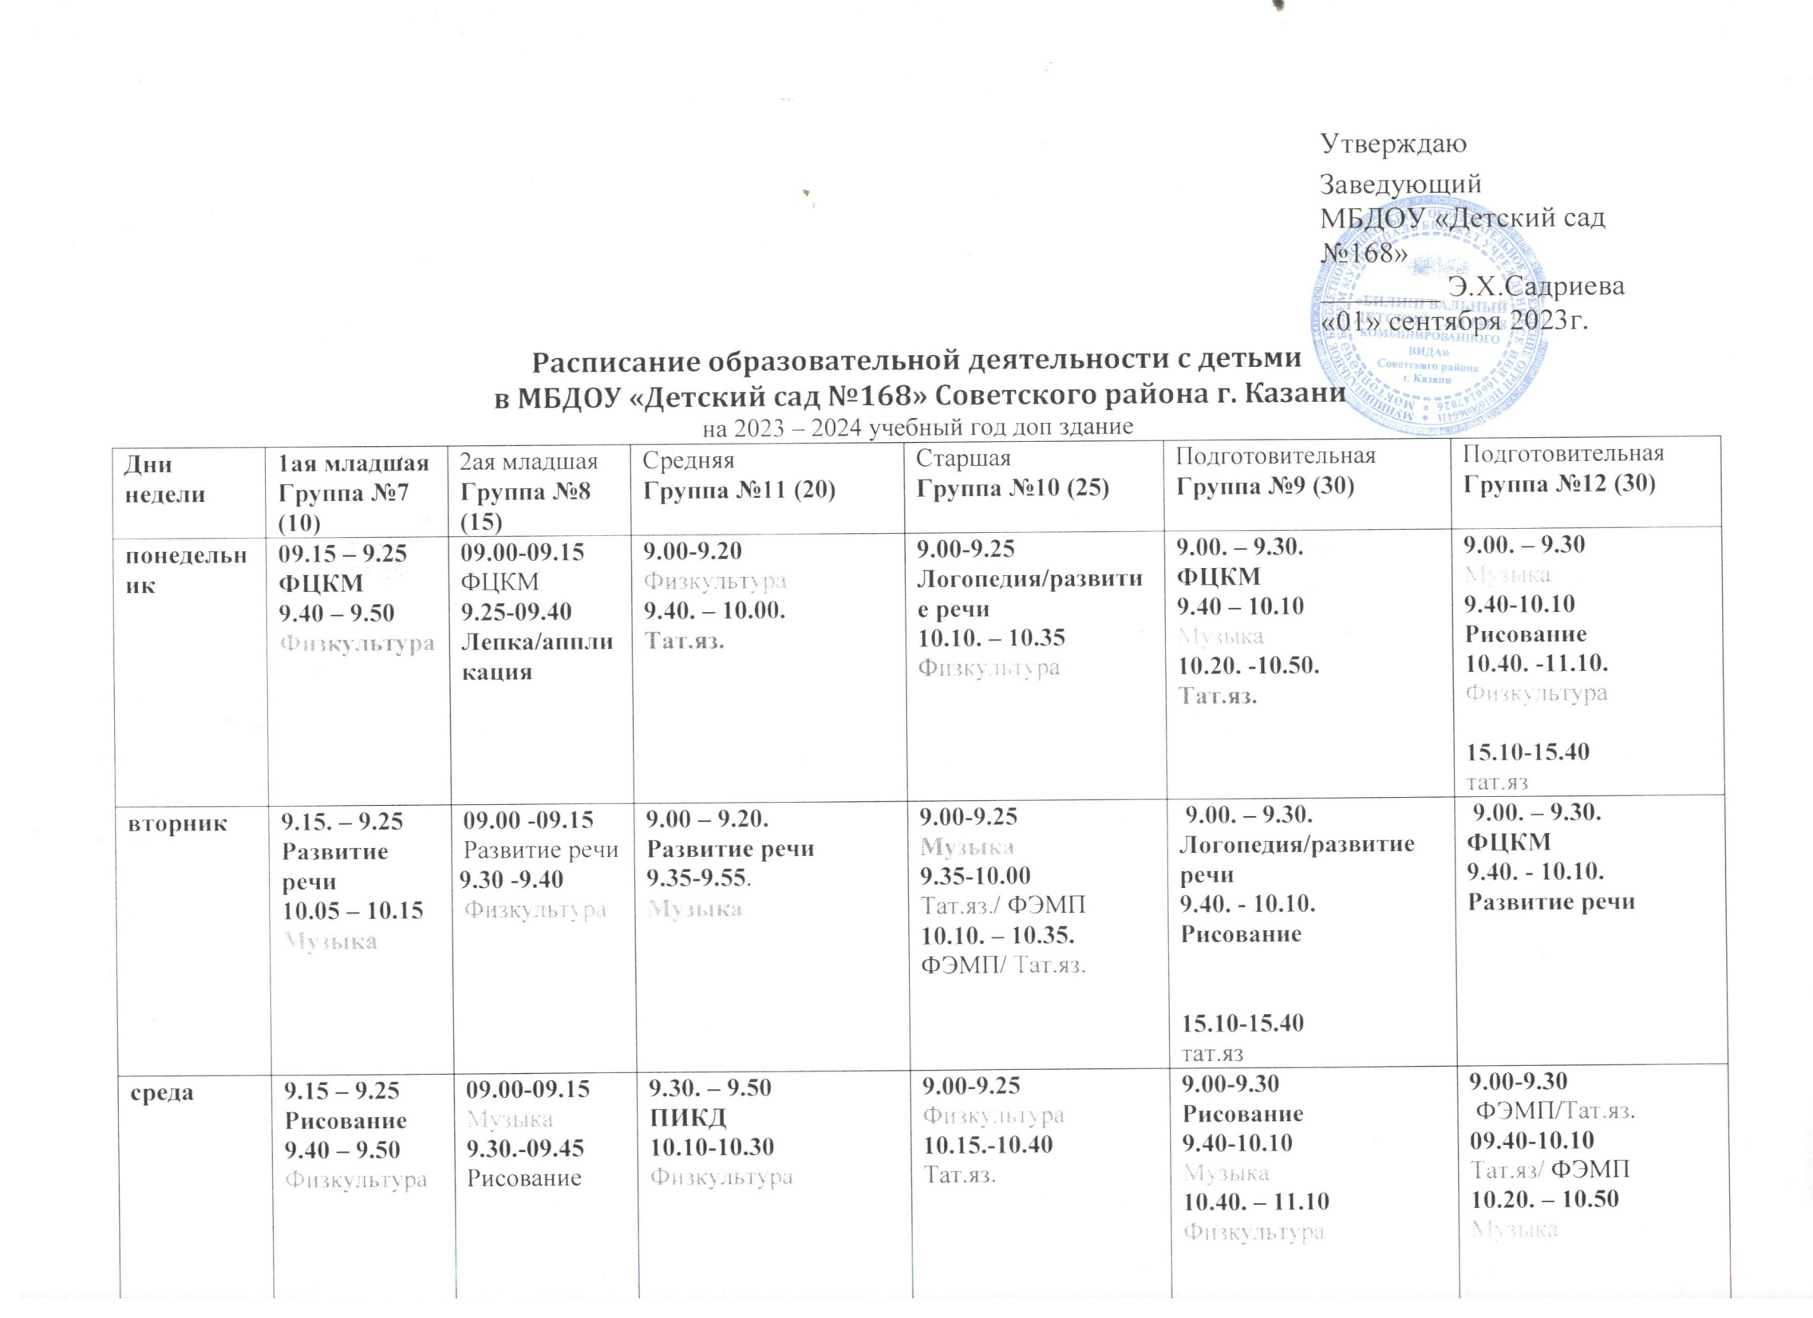

Утверждаю
Заведующий
МБДОУ «Детский сад №168»
________ Э.Х.Садриева
«01» сентября 2023г.

Расписание образовательной деятельности с детьми

в МБДОУ «Детский сад №168» Советского района г. Казани
на 2023 – 2024 учебный год доп здание
Дни недели | 1ая младшая  Группа №7 (10) | 2ая младшая  Группа №8 (15) | Средняя  Группа №11 (20) | Старшая  Группа №10 (25) | Подготовительная  Группа №9 (30) | Подготовительная  Группа №12 (30)
понедельник | 09.15 – 9.25  ФЦКМ  9.40 – 9.50  Физкультура | 09.00-09.15  ФЦКМ  9.25-09.40  Лепка/аппликация | 9.00-9.20  Физкультура  9.40. – 10.00.  Тат.яз. | 9.00-9.25  Логопедия/развитие речи  10.10. – 10.35  Физкультура | 9.00. – 9.30.  ФЦКМ  9.40 – 10.10  Музыка  10.20. -10.50.  Тат.яз. | 9.00. – 9.30  Музыка  9.40-10.10  Рисование  10.40. -11.10.  Физкультура  15.10-15.40  тат.яз
вторник | 9.15. – 9.25  Развитие речи  10.05 – 10.15  Музыка | 09.00 -09.15  Развитие речи  9.30 -9.40  Физкультура | 9.00 – 9.20.  Развитие речи  9.35-9.55.  Музыка | 9.00-9.25  Музыка  9.35-10.00  Тат.яз./ ФЭМП  10.10. – 10.35. ФЭМП/ Тат.яз. | 9.00. – 9.30.  Логопедия/развитие речи  9.40. - 10.10.  Рисование  15.10-15.40  тат.яз | 9.00. – 9.30.  ФЦКМ  9.40. - 10.10.  Развитие речи
среда | 9.15 – 9.25  Рисование  9.40 – 9.50  Физкультура | 09.00-09.15  Музыка  9.30.-09.45  Рисование | 9.30. – 9.50  ПИКД  10.10-10.30  Физкультура | 9.00-9.25  Физкультура  10.15.-10.40  Тат.яз. | 9.00-9.30  Рисование  9.40-10.10  Музыка  10.40. – 11.10  Физкультура | 9.00-9.30  ФЭМП/Тат.яз.  09.40-10.10  Тат.яз/ ФЭМП  10.20. – 10.50  Музыка
четверг | 9.15 – 9.25  Музыка  11.15-11.25.  Физкультура на св. воздухе | 9.00-09.15  Физкультура  9.25-09.40  ФЭМП | 9.30.-9.50.  Музыка  11.00-11.20.  Физкультура на св. воздухе | 9.00. - 9.25.  Лепка/аппликация  9.35-10.00.  Рисование  11.00-11.25.  Физкультура на св. воздухе | 9.00-9.30  Логопедия/развитие речи  9.40-10.10.  ФЭМП  11.40-12.10 Физкультура на св. воздухе | 9.00-9.30  Тат.яз.  9.40-10.10.  Развитие речи  11.40-12.10 Физкультура на св. воздухе
пятница | 9.15 – 9.25  Худ.литература  9.40 – 9.50  Лепка/аппликация | 09.35-9.50  Музыка  10.15-10.30 Физкультура на св.воздухе | 9.00-9.20  Тат.яз.  09.30-09.50  ФЭМП | 9.00-9.25  Музыка  9.35-10.00  Логопедия/развитие речи  15.10-15.35  тат.яз | 9.00-9.30  Физкультура  09.40-10.10  Тат.яз/ ФЭМП  10.20.-10.50  ФЭМП/Тат.яз. | 9.00-9.30  ФЭМП  9.40-10.10 Физкультура
ВСЕГО | 10 | 10 | 10 | 13 | 14 | 14
В режимные моменты выносятся |  |  | рисование  ФЦКМ  лепка/аппликация | ПИКД  ФЦКМ  рисование | ПИКД  лепка/аппликация  рисование | ПИКД  лепка/аппликация  рисование

